NÚMEROS Y OPERACIONES Y ESTADÍSTICA

1. 15 obreros han hecho la mitad de un trabajo en 20 días. En ese momento abandonaron el trabajo 5 obreros. ¿Cuántos días tardarán en terminar el trabajo los obreros que quedan?

A. 20

B. 15

C. 10

D. 30

2. Si a la diagonal mayor de un rombo se le disminuye 20% y a la diagonal menor se le aumenta un 20%, ¿qué ocurre con el área?

A. Disminuye 4%

B. Aumenta 2%

C. Aumenta 4%

D. Disminuye 2%

3. Se tienen 4 rollos de tela de longitudes 2093; 2457; 2730 y 2912 metros, estos se quieren dividir en trozos de igual longitud. ¿Cuál es la menor cantidad de trozos que se podría obtener?

A. 96

B. 112

C. 120

D. 132

4. Una persona gasta su sueldo de la siguiente manera: el 18% en vestidos, el 40% del resto en el alquiler de vivienda, el 60 % del resto en alimentación y le sobran S/.540. ¿Cuánto gasta en alquiler?

A. 600

B. 720

C. 840

D. 900

5. Si la edad de una persona menor de 70 años es múltiplo de 3; 5 y de 9, halla la diferencia de las cifras de dicha edad.

A. 1

B. 2

C. 3

D. 4

6. Operar:

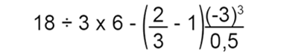

A. 18

B. -9

C. -17

D. -18

7. El gráfico muestra la distribución de la población de cuatro departamentos del Perú. La población total de estos departamentos es 10 millones de personas. ¿Cuál es la población total en Tumbes?

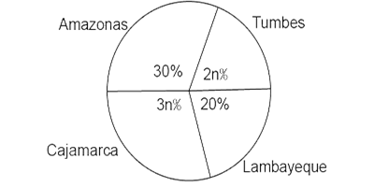

A. 10 millones

B. 18 millones

C. 2 millones

D. 3 millones

8. Las exportaciones de piña loretana en los últimos 11 años, es decir, desde el 2006 hasta el 2017, en millones de unidades por año se han realizado de la siguiente manera:

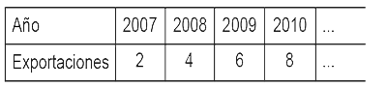

Si se mantuvo la tendencia, ¿cuál fue la exportación promedio en millones de unidades en esos 11 años?

A. 11

B. 12

C. 13

D. 14

9. La probabilidad de que Paolo Pizarro anote un gol al patear un penal es 0,6. ¿Cuál es la probabilidad de que anote por lo menos un gol al patear 2 penales?

A. 0,6

B. 0,4

C. 0,84

D. 0,16

10. El siguiente gráfico muestra el número de alumnos de la academia MAPRIS que ingresaron a la PUC en los años 2015, 2016 y 2017; en cada una de las 3 pruebas de admisión del año.

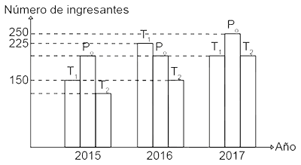

¿En qué porcentaje aumentaron los ingresantes en la prueba T1 del 2015 al 2016?

A. 50%

B. 60%

C. 90%

D. 100%

ÁLGEBRA

11. En la siguiente figura, se muestra la gráfica de la función F:

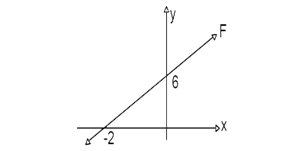

Halle F(3).

A. 5

B. 10

C. 15

D. 20

12. Reducir:

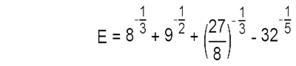

A. 1

B. 2

C. 8

D. 4

13. Si "p" y "q" son las raíces de la ecuación:

(x - 2)(x + 1) = 8

Halle: p.q

A. 10

B. -2

C. 8

D. -10

14. Si x e y son números racionales que satisfacen:



Halle: 64xy.

A. 15

B. 255

C. 17

D. 32

15. Para motivar a sus estudiantes un profesor acuerda dar a sus alumnos S/.100 por cada pregunta correcta y cobrar S/.25 por cada pregunta incorrecta. Si José, luego del examen de 20 preguntas, recibió S/.1500 del profesor, indique la cantidad de preguntas correctas que respondió José. Considere que José no dejó preguntas en blanco.

A. 4

B. 12

C. 16

D. 20

16. Considere el rectángulo de la figura:

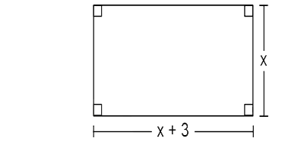

Y la función F(x) = 2x2 + 6x.

Luego, F(x) representa para dicho rectángulo:

A. El doble de su área

B. Su perímetro

C. El doble de su perímetro

D. Su área

17. Las edades de un padre y sus dos hijos son 33 años, 17 años y 15 años respectivamente. ¿Cuál será la edad del padre en el momento que sea igual a la suma de las edades de sus hijos?

A. 36 años

B. 35 años

C. 34 años

D. 37 años

18. Dada la igualdad

imagen

Halle: A + B.

A. 2

B. 3

C. 0

D. 1

19. En una función del cine se cuentan 250 personas entre niños y adultos. Cada entrada de niño cuesta S/.7 y cada entrada de adulto cuesta S/.12. Si en total se recaudó S/.2180, ¿cuántos niños asistieron a la función?

A. 164

B. 86

C. 146

D. 68

20. Halle la regla de correspondencia de la función cuadrática F, cuya gráfica se muestra:

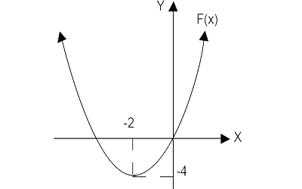

A. F(x) = (x - 2)2 - 4

B. F(x) = (x + 2)2 + 4

C. F(x) = (x - 2)2 + 4

D. F(x) = (x + 2)2 - 4

GEOMETRÍA Y MEDIDA

21. En la figura mostrada, CD es la bisectriz del ángulo exterior de C. Halle el valor de α.

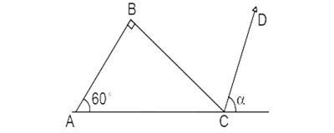

A. 45°

B. 50°

C. 65°

D. 75°

22. Convierta 5π/32 rad a grados sexagesimales.

A. 28° 12

B. 28° 10' 15"

C. 28° 8 30"

D. 28° 7' 30"

23. En el gráfico, ABCD es un cuadrado y ADE un triángulo equilátero, calcular x.

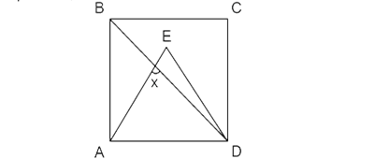

A. 75°

B. 80°

C. 70°

D. 65°

24. Los ángulos de un triángulo están en proporción a 3, 4 y 5. Calcular el ángulo que forman la altura y bisectriz que parten del ángulo intermedio.

A. 18°

B. 30°

C. 15°

D. 24°

25. Hallar el área de un trapecio isósceles cuyas bases miden 4 u, 10 u y el lado oblicuo mide 5 u.

A. 42 u2

B. 32 u2

C. 26 u2

D. 28 u2

26. En el cuadrado ABCD de lado 0,8 cm, M y N son puntos medios. Hallar el área sombreada.

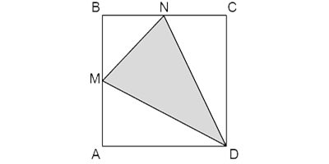

A. 0,32 cm2

B. 0,16 cm2

C. 0,24 cm2

D. 0,48 cm2

27. En la figura L1 // L2. Calcular x - y + z + w si ABCD es un cuadrado.

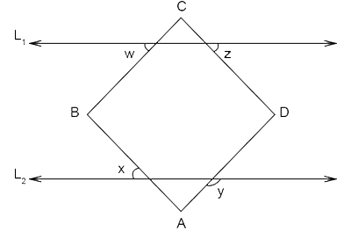

A. 0°

B. 90°

C. 180°

D. 360°

28. En el triángulo ABC, calcular el perímetro de BMC.

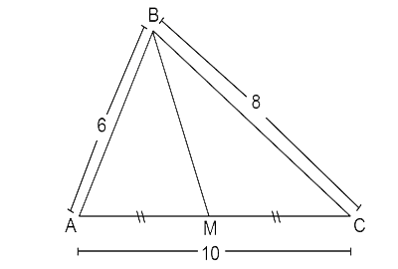

A. 10

B. 14

C. 18

D. 22

29. Se tienen las coordenadas A(-5; 1), B(1; 4) y C(-5; 4). Calcular el área del triángulo al unir dichas coordenadas.

A. 9 u2

B. 12 u2

C. 8 u2

D. 10 u2

30. En un triángulo rectángulo de catetos a y b, un ángulo agudo mide 30°. Calcular (ab)2 si la hipotenusa mide 6.

A. 243

B. 196

C. 216

D. 259

COMPRENSIÓN LECTORA

TEXTO I: (Preguntas 31 a 33)

Los lobos pertenecen a la misma familia que los perros, los cánidos. Existen 32 subespecies de lobos, entre ellas el lobo gris (canis lupus) es el más grande. Según Defenders of Wildlife, la población de lobos grises se distribuye principalmente en Norteamérica y Eurasia. Los lobos escuchan ruidos a más de 10 km de distancia e identifican su origen. No ven en detalle, pero detectan el movimiento a lo lejos. Su cola les sirve para expresar dominación (si está alzada), ansiedad (si se mantiene en posición horizontal) o sumisión (si se esconde entre las patas). Asimismo, es particular la manera que tienen los lobos de reconocer la posición jerárquica.

Cuando un lobo de rango inferior se acerca a uno de rango superior, debe someterse y demostrar su posición de inferioridad. Esta actitud es frecuente entre cachorros y machos adultos «jefes» de manada.

31. ¿Cuál sería la estructura lógica más adecuada para el texto anterior?

A. Familia y especies - distribución - características físicas - comportamiento

B. Animal general- especies particulares - hábitat - funciones y características

C. Presentación - atributos - características jerárquicas - actitud recurrente

D. Especie principal- población - sentidos importantes – funciones

32. Se puede afirmar a partir de lo leído

A. los lobos son animales gregarios.

B. los lobos se distribuyen principalmente en Norteamérica y Eurasia.

C. los lobos tienen uno de los mejores sistemas auditivos de la naturaleza.

D. Ninguna de las anteriores.

33. El mejor título del texto sería

A. Lobos: cánidos muy especiales

B. Lobos: singularidades.

C. Principales características de los lobos

D. La importancia de la jerarquía en los lobos.

TEXTO II: (Preguntas 34 a 36)

Debido a que existe una clara frontera entre los países con agua potable y que son desarrollados, y aquellos que carecen de la misma y son subdesarrollados, la humanidad debería, de una vez por todas, articular algún mecanismo para que ninguna persona carezca de un derecho humano fundamental: el derecho al agua. Recordemos que el milagro de poder llenar cada día un vaso con agua en nuestro hogar no es un regalo que esté al alcance de cualquiera: por un lado, 1700 millones de personas aproximadamente (una cuarta parte de la población del planeta) carecen de acceso al agua potable; por otro lado, unos 3300 millones (más o menos la mitad de la población mundial) no disponen de servicios de saneamiento adecuados, con lo que corren el riesgo de beber agua contaminada. Este panorama se ve agudizado, además, por la gestión deficiente, la escasez de recursos y los cambios medioambientales (los periodos de sequía en el planeta son cada vez más largos). ¿Aprenderemos a ahorrar agua? ¿Seremos conscientes de que el agua que despilfarramos hoy quizás mañana no esté disponible, o de que se la estamos quitando a los que, por unas circunstancias u otras, no tienen acceso a ella?

34. ¿Cuál de las siguientes es la mejor paráfrasis de la frase «el milagro de poder llenar cada día un vaso de agua en nuestro hogar no es un regalo que esté al alcance de cualquiera»?

A. En la actualidad, poder beber un vaso de agua no contaminada es casi un milagro.

B. Contar con agua potable en las casas no es gratis: tiene un costo monetario.

C. No todos tienen acceso al prodigio que es el agua potable en su propia casa.

D. Mucha gente en el planeta no tiene agua ni un lugar que sea su verdadero hogar.

35. ¿Cuál de las siguientes afirmaciones, de ser cierta, reforzaría mejor la argumentación del texto anterior?

A. A partir del siglo pasado, los periodos de sequía en el planeta no solo son cada vez más largos sino también más frecuentes.

B. Muchas enfermedades son causadas actualmente por el hecho de consumir agua contaminada.

C. Un país en el que la mayor parte de habitantes tiene agua potable triplica sus probabilidades de salir del subdesarrollo.

D. Ser poco cuidadosos con el uso del agua potable equivale a robarles el derecho a tenerla a aquellos que carecen de ella.

36. ¿Cuál de las siguientes es la tesis del texto anterior?

A. Hay quienes no están conscientes de que el agua que se desperdicia no se recuperara ni para nosotros ni para los demás.

B. La humanidad debería encontrar alguna forma definitiva de que no haya gente que no cuente con el derecho al agua.

C. La gestión deficiente, la escasez de recursos y los cambios en el medio ambiente agravan la situación actual respecto del agua.

D. Hay una clara separación entre los países desarrollados que tienen agua potable y los subdesarrollados que no la tienen.

TEXTO III: (Preguntas 37 a 39)

Si siempre llegamos al final del día sin lograr la mitad de las cosas que nos habíamos propuesto, es que no nos organizamos como debemos. El día solo tiene 24 horas y no podemos pedir más que eso. Es en ese tiempo que tenemos que hacer todo lo que queremos: trabajar, divertirnos, comer y dormir.

Sin embargo, muchas mujeres tenemos serios problemas para recordar las fechas y el orden de las cosas. Por eso lo primero es organizar y revisar nuestra agenda cada mañana. Dediquemos 10 minutos del día para organizar nuestras actividades, tiempo que es una inversión y nos permite tener un panorama de lo que debemos hacer, sin olvidar un solo detalle.

Una lista que vale oro. Prepara una lista donde anotes las tareas que debes realizar ese mismo día.

Si tienes varias, evalúa las que harás primero. Después, ordena las tareas que son menos prioritarias y que podrán postergarse, si fuera el caso.

Planifica tus actividades. Llega un poco antes a tu oficina y maneja un calendario o una agenda en la que puedas hacer todas las anotaciones necesarias para que nada quede en el olvido.

Crea tu horario según tus aptitudes. La lista de prioridades la debes hacer de acuerdo a tus capacidades. Si tienes mayor concentración por la mañana, a esa hora puedes hacer aquello que requiere mayor atención. Nadie te conoce mejor que tú, así que eres la más indicada para crearte un horario de trabajo.

Administra las distracciones. Si pudieras calcular el tiempo que pierdes en diferentes distracciones, quedarías verdaderamente asombrada, pues son muy numerosas: conversar con tu vecina del escritorio sobre los temas más intrascendentes, llamar a tu novio para coordinar la salida de la noche, chatear con el amigo que no ves hace meses, etc. No obstante, también existen otras formas de entretenimiento que implican menos tiempo, como las veces que te levantas de tu escritorio para comprar un café, ir al baño y traer un folder del almacén. Si anotas los minutos que te demanda cada una de estas acciones, verás una gran suma de tiempo perdido en minucias.

Recordemos que no somos máquinas y que, si nos organizamos bien durante el día concentrándonos al 100%, podremos salir más temprano del trabajo y dedicarnos un poco más de tiempo a nosotras mismas.

37. ¿Cuál es el propósito de la autora?

A. Establecer ciertas pautas generales para que una mujer organice su vida de manera racional, metódica, de manera que todo esté a tiempo y en su lugar.

B. Proporcionar ciertos tips a aquellas mujeres que realizan un trabajo de oficina, a quienes, en el trajín del día a día, el tiempo les queda angustiosamente reducido.

C. Aconsejar a todas las mujeres que, como ella, adolecen de graves problemas para organizar sus vidas.

D. Compartir ciertos criterios que pueden permitir que ciertas mujeres tengan el tiempo suficiente para cumplir con sus actividades diarias.

38. Un presupuesto del texto podría ser

A. Toda mujer es desorganizada y por eso necesita consejos para utilizar bien su tiempo.

B. Tener novio es una distracción innecesaria para una mujer ocupada.

C. Es común, para una mujer que trabaja en oficinas, que el tiempo le quede corto.

D. Todas las anteriores.

39. Una afirmación que se desprende a partir del texto

A. No se puede calcular el tiempo que se desperdicia en cada entretenimiento diario.

B. El tiempo ahorrado debe ser utilizado solo en uno mismo.

C. Es posible establecer una estrategia para hacer que 24 horas duren para todas las actividades que una mujer ocupada debe llevar a cabo durante el día.

D. Ninguna de las anteriores.

TEXTO IV: (Preguntas 40 a 42)

Un equipo internacional está excavando trabajosamente uno de los sitios arqueológicos submarinos más ricos del mundo y recobrando valiosos artefactos de la última dinastía que gobernó el antiguo Egipto antes de que el imperio romano lo anexara en el año 30 a. C. Por medio de tecnología avanzada, el grupo está examinando la residencia real de Alejandría, atrapada dentro del sedimento del puerto, confirmando la precisión de las descripciones de la ciudad que dejaron geógrafos e historiadores griegos hace más de 2.000 años.

Desde principios de la década de 1990, los trazados topográficos han permitido que el equipo, dirigido por el arqueólogo submarino Franck Goddio, contrarrestara la extremadamente escasa visibilidad y excavara en el lecho marino. El equipo está descubriendo de todo, desde monedas y objetos de uso cotidiano hasta colosales estatuas de granito de los gobernantes egipcios y templos sumergidos dedicados a sus dioses. "Es un sitio único en el mundo", dijo Goddio, que ha pasado dos décadas buscando restos de naufragios y ciudades perdidas debajo del mar. Los hallazgos en la costa egipcia serán expuestos en el Instituto Franklin de Filadelfia del 5 de junio al 2 de enero en una exhibición titulada "Cleopatra: la búsqueda de la última reina de Egipto". La exposición pasará por varias otras ciudades de América del Norte.

Muchos sitios arqueológicos han sido destruidos por el hombre, que ha cortado o pulverizado estatuas. La residencia real de Alejandría -puertos, un cabo e islas con templos, palacios y puestos militares- se precipitó al mar debido a poderosos terremotos en los siglos IV y VIII. El equipo de Goddio descubrió el lugar en 1996. Muchos de sus tesoros están completamente intactos, cubiertos de sedimento que los protege del agua salada. "Está tal cual era cuando se hundió", afirmó Ashraf Abdel-Raouf, del Consejo Supremo de Antigüedades de Egipto, que forma parte del equipo.

La exploración del martes inspeccionó el complejo donde Cleopatra, la última de los gobernantes ptolemaicos de habla griega, sedujo al general romano Marco Antonio antes de que ambos se suicidaron tras su derrota ante Octaviano, quien sería reconocido luego como Augusto.

40. Según el texto es verdadero:

Todos los tesoros del palacio de Cleopatra se hallan intactos, cubiertos de sedimentos, bajo el mar.

En el terreno explorado se encuentran todo tipo de cosas, desde monedas hasta templos antiguos.

Marco Antonio se suicidó por su derrota frente a Octaviano luego de que este fuera reconocido como Augusto.

A. Solo I

B. I y II

C. II y III

D. Solo II

41. Señale qué alternativa es cierta según el texto anterior

A. Cleopatra fue la última gobernante de Egipto.

B. La residencia Real de Alejandría se hundió en el mar por una serie de terremotos ocurridos entre los siglos IV y VIII.

C. Goddio lleva unos 20 años buscando bajo el mar diferentes tipos de restos.

D. Las descripciones de los antiguos geógrafos discrepan con los hallazgos efectuados por Goddio.

42. Es falso según el texto:

El lugar del hallazgo fue descubierto accidentalmente en 1996 por Goddio y su equipo.

Los hallazgos hechos en la costa egipcia serán mostrados públicamente en Filadelfia del 5 de junio al 2 de enero en una exhibición llamada "Cleopatra: la búsqueda de la última reina de Egipto". La exposición pasará por algunas otras ciudades de América del Norte.

El sedimento ha perjudicado notablemente la conservación de los restos aludidos en el texto.

A. Solo II

B. Solo II y III

C. I y III

D. Todas

TEXTO V (Preguntas 43 a 46)

Como todas las literaturas, la ciencia ficción es hija de su tiempo. Y, por tanto, construye sus ficciones y especulaciones a partir del presente. Es un espejo del mundo en el que ha sido creada, como siempre es el arte. Si la novela negra utiliza un microcosmos de sangre y violencia para reflejar el macrocosmos de la realidad; y el terror acude a nuestros miedos más profundos para mostrarnos cómo somos en lo más hondo; y la novela histórica usa el pasado como reflejo y reflexión del presente; la ciencia ficción hace lo propio con el futuro, no con intención profética, sino simplemente especulativa, reflexiva o crítica.

Y, a veces, como desahogo, como grito articulado en forma de historia, como catarsis ante un presente que parece un callejón sin salida. Y el futuro que construye entonces es negro, desesperado, un reflejo deformado que amplifica lo peor de nuestro presente y que se pone ante nuestros ojos como advertencia.

Fue Tomás Moro quien inventó el término «utopía» en la obra del mismo nombre. Término que, en principio, significa «lugar inexistente» y que no tardó en derivar hacia la presentación de una sociedad ideal en la que los problemas de la humanidad habían sido solucionados. De hecho, el adjetivo «utópico» ha pasado al lenguaje común como descripción de aquello que es infinitamente bueno y totalmente imposible.

Pero no todas las utopías literarias fueron, por hacer un chiste fácil, utópicas. Algunas no tardaron en presentarnos no una sociedad ideal sino todo lo contrario: un mundo represivo que era, en cierta forma, un callejón sin salida social. A este tipo de historias se las denominó en un principio «anti utopías», pero no tardó en acuñarse en término más eufónico «distopía» para categorizarlas.

43. Sería un buen título para el texto anterior

A. De la utopía a la distopía: un trayecto moderno en la ciencia ficción

B. Los orígenes utópicos de la ciencia ficción actual

C. El reflejo que realiza la literatura de su propia realidad

D. Las características principales de la ciencia ficción, en particular de la distopía

44. Del texto anterior se deduce:

La novela negra no tiene mayor relación con la ciencia ficción.

La ciencia ficción no siempre produce un panorama alentador y positivo.

Tomás Moro fue un notable escritor de ciencia ficción.

A. Solo I

B. Solo II

C. II y III

D. I y III

45. No se puede afirmar

A. La ciencia ficción construye sus especulaciones a partir del presente: es un espejo del mundo en el que ha sido creada, como lo es el arte.

B. La novela negra emplea un microcosmos de sangre y violencia para reproducir el macrocosmos de la realidad.

C. Tomás Moro inventó el término «utopía» en la obra homónima y este término, en principio, significa «lugar inexistente» pero no tardó en derivar en el de “sociedad ideal en la que los problemas de la humanidad habían sido solucionados”.

D. Las utopías no tardaron en presentarnos no una sociedad ideal sino todo lo contrario: un mundo represivo que era, en cierta forma, un callejón sin salida social, a estás se les llamó novelas de ciencia ficción.

46. Sobre Tomás Moro es cierto:

Fue canciller del reino inglés en tiempos de Enrique VIII.

Fue ejecutado por impiedad y permanecer leal al papa.

Escribió Utopía.

A. I y II

B. I y III

C. Solo III

D. Ninguna

TEXTO VI (Preguntas 47 a 49)

El Huascarán es un macizo nevado, ubicado en la cordillera occidental de los Andes peruanos, en las provincias de Yungay y Carhuaz, dentro de la región Áncash, en el sector orográfico denominado Cordillera Blanca. Posee tres picos: la cumbre norte con 6 655 msnm, la cumbre sur con 6 768 msnm, siendo este el punto más elevado del país y de toda la zona intertropical; y cerca la cumbre del Chopicalqui al este, con 6 354 msnm. Es la quinta montaña más alta del hemisferio Occidental después de los picos Aconcagua, Ojos del Salado, monte Pissis y el cerro Mercedario. Si la medición se realiza desde el centro de la tierra, es la segunda montaña más alta del mundo, luego del Volcán Chimborazo, superando en casi dos kilómetros la altura del Everest. En 2013 un equipo de investigadores australianos y alemanes reveló que el Huascarán es el lugar de la superficie terrestre con la menor fuerza de atracción gravitacional.

El macizo ocupa la parte norte central de la Cordillera Blanca y está separado del resto de la cadena por dos profundos valles: la quebrada de Llanganuco al norte y la quebrada de Ulta al sur. El primero es el lugar más turístico conocido en todo el parque nacional Huascarán por albergar a las lagunas de Llanganuco: Chinancocha y Orconcocha; el segundo tiene en sus faldas al túnel vehicular a mayor altitud del mundo: el Túnel Punta Olímpica, localizado a 4 732 msnm.

Las tres cumbres del Huascarán se intentaron escalar entre 1905 y 1932. La científica norteamericana Annie Peck conquistaría la cima norte de 6 655 metros en 1908. Las cumbre sur y el Chopicalqui continuaron inexpugnables hasta la expedición científica austroalemana conformada por los científicos alemanes Philipp Borchers, Wilhelm Bernard, Erwin Hein, Hermann Hoerlin, Erwin Schneider y los porteadores Néstor Montes y Faustino Rojo quienes lograron conquistar el pico sur el 20 de julio de 1932 y el Chopicalqui el 3 de agosto del mismo año.

47. Un buen título para el texto sería:

A. Breve semblanza geográfica e histórica del Huascarán

B. Las característica geográficas del macizo del Huascarán y la Cordillera Blanca

C. Altura y ubicación del macizo del Huascarán

D. Historia de las ascensiones a los picos del nevado Huascarán

48. Según el texto verdadero:

La cumbre sur es el punto más alto del Perú y fue alcanzado por primera vez por la científica norteamericana Annie Peck en 1905.

La cima del Chopicalqui es de 6 354 msnm y fue conquistada por una expedición extranjera en agosto de 1932.

Un equipo de investigadores australianos y alemanes reveló, luego de una expedición, que el Huascarán es el lugar de la superficie terrestre con la menor fuerza de gravedad.

A. Solo I

B. II y III

C. Solo II

D. Ninguna

49. Es falso de acuerdo con el texto:

A. La laguna de Llanganuco es el lugar más turístico de todo el Perú por contener las lagunas de Chinancocha y Orconcocha.

B. El Huascarán es la quinta montaña más alta del hemisferio Occidental después de otras.

C. Midiendo desde el centro de la Tierra, el Huascarán es más alto que el Aconcagua.

D. El túnel vehicular Punta Olímpica a más de 4 mil metros sobre el nivel del mar es el más alto del Perú.

TEXTO VII: (Preguntas 50 a 51)

EI vidrio y, eventualmente, el tetrabrick han sido, tradicionalmente, los envases característicos del vino y sus derivados. Pero, ¿el plástico? En un intento por atraer nuevos consumidores, una conocida firma de vinos de Napa Valley, California, ha colocado en el mercado una botella de plástico individual para aquellos que quieren incorporar el vino en su vida, pero obviando el vidrio y el ceremonial de la extracción del corcho.

50. EI título más apropiado para el texto es

A. «Una nueva opción: envases para vinos plástico para vino».

B. «Reciente reemplazo para los envases de vino».

C. «Los vinos de California y su nueva presentación».

D. «EI novedoso uso del plástico para envases de licores».

51. ¿Cuál es una inferencia válida del texto?

A. EI tetrabrick, actualmente, es el envase para vinos más popular.

B. Descorchar una botella de vino puede asemejarse a un rito.

C. Los corchos ya no serán necesarios para los envases de vino.

D. Mucha gente consumiría vino si se vendiera en envase de plástico.

TEXTO VIII: (Preguntas 52 a 54)

Para todo el mundo -me incluyo- es sabido que durante décadas el rol que ha cumplido la comunicación publicitaria en la disciplina del marketing -y en la sociedad en general- ha sido un tópico muy controversial. Esto no solo se da porque la persuasión de los mensajes comerciales ha significado una gran inversión por parte de empresas, organismos y entidades interesadas, sino, sobre todo, porque su omnipresencia y atribuciones en diversos ámbitos han tenido implicancias en aspectos éticos, sociales, económicos y legales. Esta relevancia alcanzada por la comunicación publicitaria ha hecho que -cada vez con más énfasis- se busque conocer cómo el público consumidor percibe la publicidad y el impacto que esta tiene sobre él, hurgando en niveles tan profundos y complejos como lo hace, por ejemplo, el neuromarketing. Sea cual sea la fórmula utilizada para profundizar en el conocimiento del target (objetivo), tal vez una de las conclusiones en las que se puede decir que hay consenso es que la actitud del consumidor ha variado mucho desde aquella primitiva -y añorada- actitud de aceptación pasiva, pasando por respuestas mucho más complejas, hasta llegar -en muchos casos de sobreexposición- a adoptar incluso un completo rechazo a los vehículos de comunicación comercial.

52. ¿Cuál es la opinión que argumenta el autor del texto anterior?

A. La actitud del consumidor ha variado desde aquella actitud de aceptación pasiva hasta llegar a adoptar un rechazo a los comerciales.

B. Existe una discusión sobre el rol que cumple la publicidad.

C. EI rol de la publicidad ha sido, en los últimos tiempos, polémico.

D. La relevancia alcanzada por la comunicación publicitaria ha hecho que se busque conocer como el público consumidor percibe la publicidad.

53. ¿Cuál es el argumento central del texto anterior?

A. La persuasión de los mensajes comerciales ha significado una gran inversión por parte de empresas, organismos y entidades interesadas.

B. La omnipresencia y atribuciones de los mensajes comerciales han tenido implicancias en aspectos éticos, sociales, económicos y legales.

C. EI desarrollo de comerciales ha significado una gran inversión para las empresas y ha tenido consecuencias en el plano ético, social y legal.

D. Con el neuromarketing se ha hurgado en niveles muy profundos y complejos del consumidor.

54. El autor supone:

El marketing cumple con un rol insustituible en las sociedades modernas.

El marketing existe desde hace décadas.

El público es influido por la publicidad.

A. Solo I

B. II y III

C. I y II

D. Solo II

TEXTO IX: (Preguntas 55 a 58)

John Boone:

Y entonces llegamos aquí. Pero lo que no comprendimos fue que cuando llegáramos a Marte estaríamos tan cambiados por el viaje que ya nada importaría de lo que nos habían dicho que hiciéramos. No era lo mismo que navegar en un submarino o colonizar el salvaje oeste… era una experiencia completamente nueva y a medida que el viaje proseguía, la Tierra se convirtió en algo tan distante que no fue más que una estrella azul entre otras estrellas. Estábamos solos y así nos convertimos en seres fundamentalmente diferentes.

Frank Chalmers:

La verdad es que el viaje a Marte había sido el equivalente funcional a un largo recorrido en tren. No solo no nos hemos convertido en seres fundamentalmente diferentes, sino que nos hemos convertido más en nosotros mismos, despojados de hábitos hasta que no quedó más que una desnuda materia prima. Más vinculados que nunca con el núcleo de lo que siempre hemos sido.

55. El tema de discusión es:

A. Si el viaje a Marte es posible

B. Si el viaje a Marte los ha cambiado en esencia

C. Cuál es el significado de haber viajado a Marte

D. Si es posible convertirse en un ser esencialmente diferente al que se era.

56. ¿Qué alternativa fortalece mejor a Chalmers?

A. Los viajeros aludidos una vez en Marte se comportaron de acuerdo con los ideales, costumbres y prejuicios que habían desarrollado en la Tierra antes.

B. La mayor parte de los viajeros a Marte señalaron que no se sentían particularmente diferentes al llegar a su destino.

C. Todos los viajeros a Marte habían nacido en la Tierra y por lo tanto sus creencias y valores más acendrados no podían cambiar solo por llegar a otro planeta.

D. En el pasado quienes han migrado de un país a otro han mantenido muchas de sus costumbres y no han cambiado mucho.

57. ¿Qué alternativa fortalece más a Boone?

A. El planeta marte se encuentre a 92.000.000 kilómetros y la comunicación por radio demora unos 18 minutos en llegar, así que es difícil mantener conversaciones a larga distancia.

B. Todos los viajeros una vez en Marte se dedicaron a producir un nuevo orden social completamente diferente al visto antes en la Tierra.

C. La mayor parte de los viajeros que llegaron a Marte buscaban escapar de la Tierra y sus formas tradicionales de organización.

D. Al llegar a Marte casi todos los viajeros cambiaron de religión ya que al partir todos eran católicos y al llegar se volvieron Testigos de Jehová, eso demuestra que ahora eran esencialmente diferentes.

58. Señale algún punto de concordancia:

Los viajeros sufrieron algún tipo de cambio en su trayecto a Marte.

Todos los viajeros estaban hartos de la Tierra.

Al llegar a Marte, todos los viajeros estaban solos.

A. Solo I

B. II y III

C. Todas

D. Ninguna

TEXTO X:: (Preguntas 59 a 60)

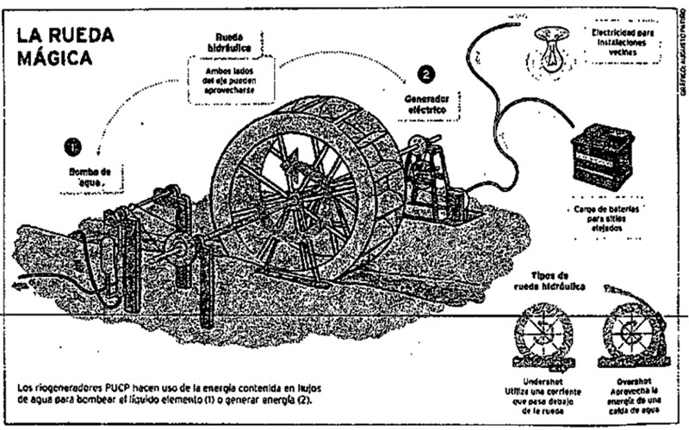

Fuente: revista Punto Edu (Lima, Universidad Católica del Peru), 14 de rnarzo de 2011.

59. Se puede inferir sobre los riogeneradores PUCP que:

A. Emplean una o dos ruedas que giran a gran velocidad.

B. Lo único que necesitan es energía hidráulica.

C. Solo pueden funcionar con agua procedente de un rio.

D. Tienen por Io menos dos usos posibles.

60. Señale la inferencia correcta sobre la infografía.

A. El riogenerador puede funcionar con solo un lado de su eje, como por arte de magia.

B. El riogenerador PUCP tiene un bajo costo y una alta rentabilidad energética.

C. La corriente eléctrica puede pasar por arriba a por debajo de la rueda hidráulica

D. Una caída de agua puede ser utilizada para generar energía.